Mesvrin VTT
TRJV Enduro Autun
26/04/2026

Table des matières
Engagements 2
Rappel des catégories : 2
Tarification : 2
Programme 3
Accès 3
Accès émargement, restauration, remises des prix 3
Accès parking spéciales du matin : 3
Accès parking spéciales de l’après-midi 3
Parcours 3
Récapitulatif par catégorie 3
Détail spéciales du matin 3
Spé 1 U7 à U17, Wood pile 1 3
Spé 2 U7 à U17 Wood pile 2 3
Spé 3 U13 à U17, Cabane de chasse 3
Spé 4 U11 à U17, Nouvelle + rouge + bleu 3
Spé 5 U7 à U9 bleu 3
Détail spéciales de l’après -midi 3
Spe 6 U7 à U17,Popsy 2 3
Spe 7 U11 à U17,Popsy 3 full 3
Spe 8 U7 à U9 Popsy 3 middle 3
Spe 9 U7 à U9 Pink Flow + verte 3
Spe 10 U11 à U17 Pink Flow Full 3
Spe 11 U11 à U17 Boobs full 3
Nos partenaires 3

Engagements

L’enduro d’Autun intégrant le challenge du Trophée Régional des Jeunes Vttistes de Bourgogne Franche Comté est ouvert aux licenciés FFC de U07 à U17.
L’épreuve est également ouverte aux non licenciés titulaires d’un certificat médical et d’un titre temporaire Pass Accueil Jeune ou Pass Découverte établit sur le site de la FFC avant le jour de la course.
Les engagements sont réalisés en ligne pour les clubs jusqu’à J-3 sur l’espace club : https://club.ffc.fr

Rappel des catégories :

U9 H/F (7 - 8 ans)
U11 H/F (9 -10 ans)
U13 H/F (11-12 ans)
U15 H/F (13 - 14 ans)
U17 H/F (15 - 16 ans)

Tarification :

Conformément à la tarification du comité de Bourgogne Franche Comté, les droits d’engagement sont fixés à :

U17 H/F : 5 €
U7 à U15 H/F : 3 €
Pour l’ensemble des épreuves : Majoration si inscription sur place le jour de la course.
Montant de l’engagement sur place 5€ pour toutes les catégories à partir de U 07

Programme

Emargement et transpondeur de 07h30 à 08h00
Départ vers les spéciales en convoi à 8h30
Démarrage des spéciales du matin à 9h00
Retour au plan d’eau du vallon à partir de 11h00
Restauration au plan d’eau du vallon à partir de 11h30 jusqu’à 13h00
Reprise des spéciales de l’après midi à partir de 13h30 sur le site de la Croix de la libération
Retour des spéciales à partir de 16h30
Remise des prix à partir de 17h00

Accès

Accès émargement, restauration, remises des prix

L’émargement, la restauration et les remises de prix se feront depuis le plan d’eau du vallon vers l’école de voile :
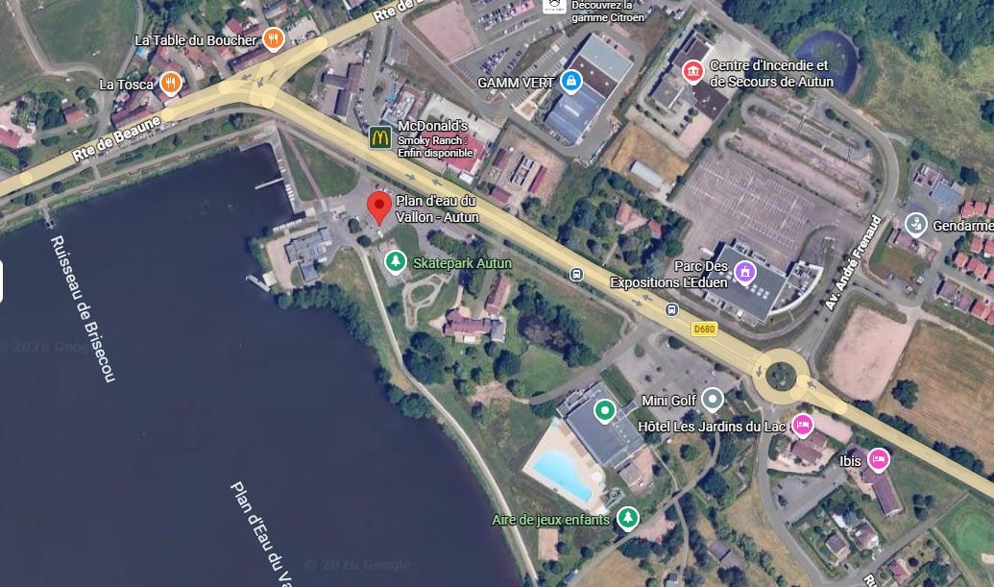

Coordonnées GPS 46.95548766447744, 4.316822219961132

Accès parking spéciales du matin :

Un parking permet aux accompagnateurs de se rapprocher du départ des épreuves du matin. Attention ne pas s’engager au-delà de ce point en voiture. L’accès aux départs des épreuves du matin depuis ce parking se fera à pied ou à vélo.
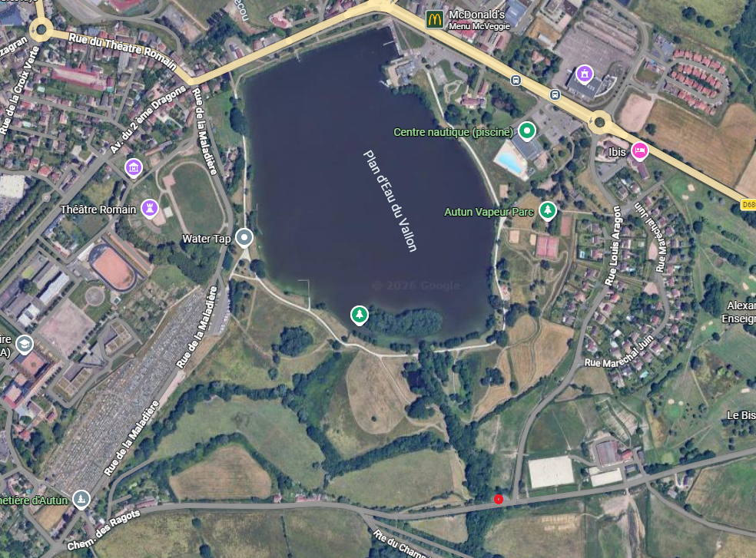
Parking voiture spéciales du matin

Coordonnées GPS parking spéciales du matin : 46.94793718611592, 4.31847457321577

Accès parking spéciales de l’après-midi

Les spéciales de l’après midi se dérouleront sur le site de la Croix de la libération. Un parking permet aux accompagnateurs de se rapprocher du départ des épreuves de l’après-midi. Attention ne pas stationner ailleurs que sur ce parking. L’accès aux départs des épreuves de l’après-midi depuis ce parking se fera à pied ou à vélo.

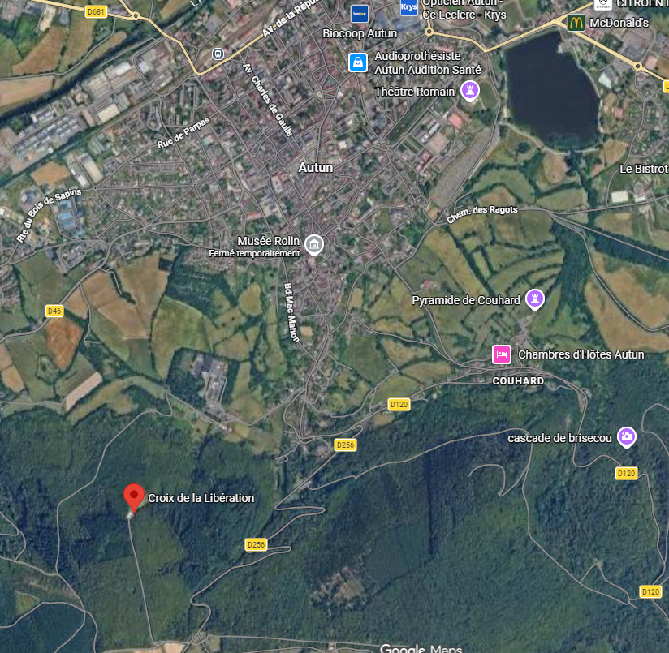

Coordonnées GPS 46.93446717578808, 4.287313993545624

Parcours

Récapitulatif par catégorie

 | Spé 1 | Spé 2 | Spé 3 | Spé 4 | Spé 5 | Spé 6 | Spé 7 | Spé 8 | Spé 9 | Spé 10 | Spé 11
U07 | X | X |  |  | X | X |  | X | X
U09 | X | X |  |  | X | X |  | X | X
U11 | X | X |  | X | X | X | X |  |  | X | X
U13 | X | X | X | X |  | X | X |  |  | X | X
U15 | X | X | X | X |  | X | X |  |  | X | X
U17 | X | X | X | X |  | X | X |  |  | X | X

Détail spéciales du matin

Spé 1 U7 à U17, Wood pile 1
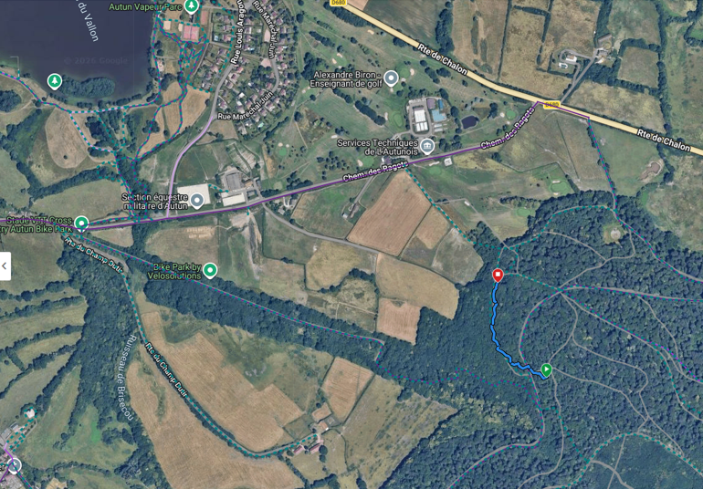
Coordonnées GPS départ spéciale : 46°56'39.9"N 4°19'54.5"E

Spé 2 U7 à U17 Wood pile 2
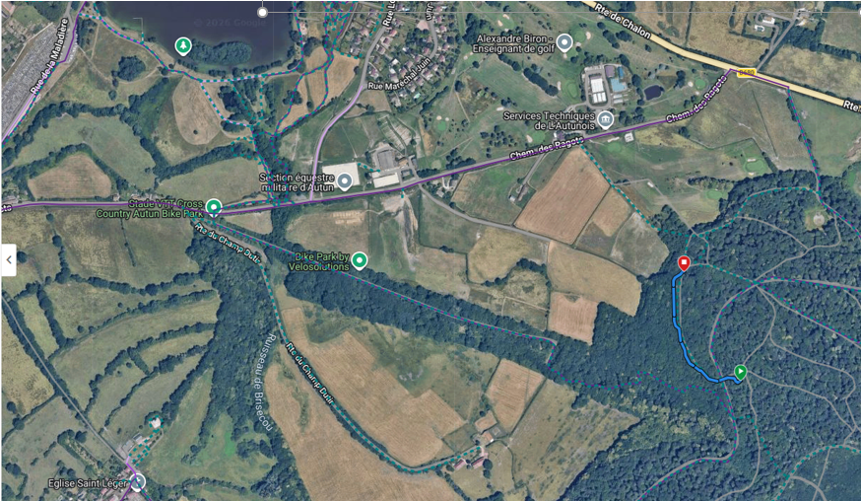
Coordonnées GPS départ spéciale : 46°56'39.9"N 4°19'54.5"E

Spé 3 U13 à U17, Cabane de chasse
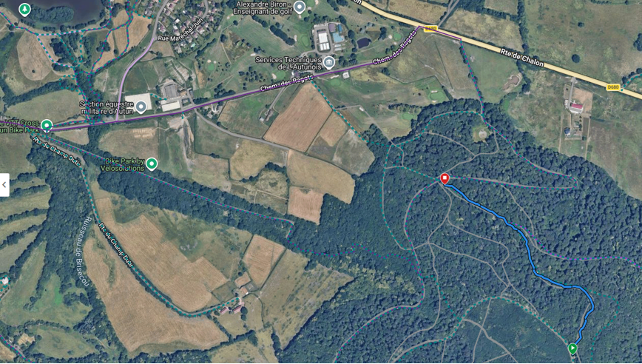
Coordonnées GPS départ spéciale 46°56'28.4"N 4°20'16.7"E

Spé 4 U11 à U17, Nouvelle + rouge + bleu
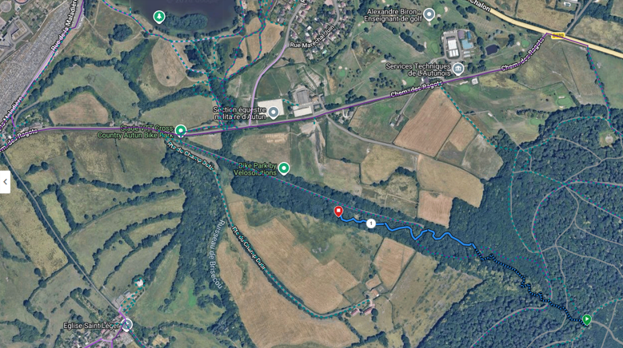
Coordonnées GPS départ spéciale 46°56'31.5"N 4°19'59.5"E

Spé 5 U7 à U9 bleu
Coordonnées GPS départ spéciale 46°56'40.5"N 4°19'33.5"E

Détail spéciales de l’après -midi

Spe 6 U7 à U17,Popsy 2

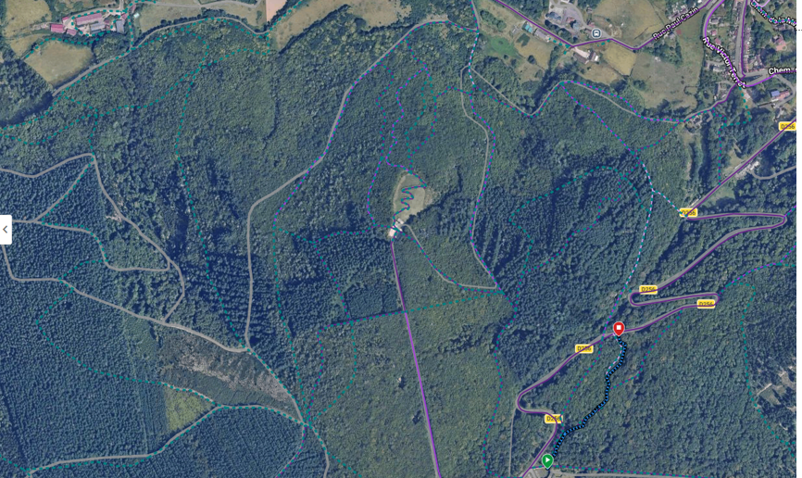

Coordonnées GPS départ spéciale 46°55'42.7"N 4°17'31.7"E

Spe 7 U11 à U17,Popsy 3 full
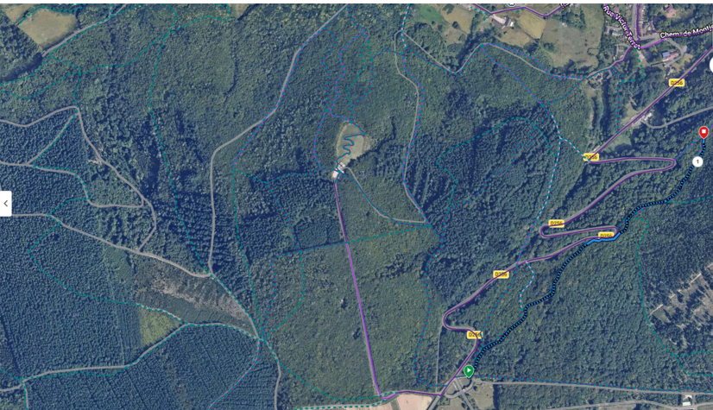
Coordonnées GPS départ spéciale 46°55'42.7"N 4°17'31.7"E

Spe 8 U7 à U9 Popsy 3 middle

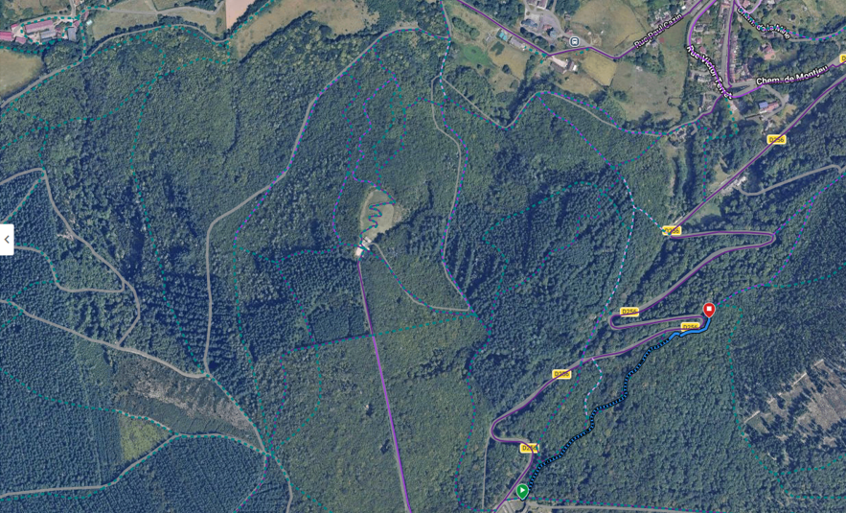
Coordonnées GPS départ spécial 46°55'42.7"N 4°17'31.7"E

Spe 9 U7 à U9 Pink Flow + verte
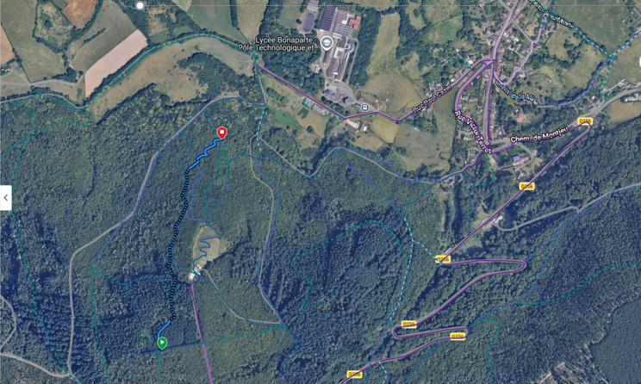
Coordonnées GPS départ spécial 46°55'55.2"N 4°17'09.0"E

Spe 10 U11 à U17 Pink Flow Full
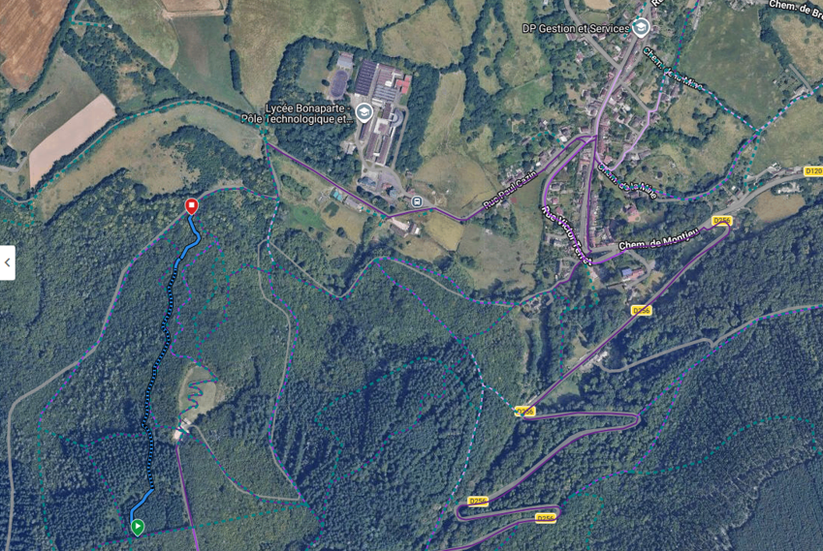

Coordonnées GPS départ spéciale 46°55'55.2"N 4°17'09.0"E

Spe 11 U11 à U17 Boobs full
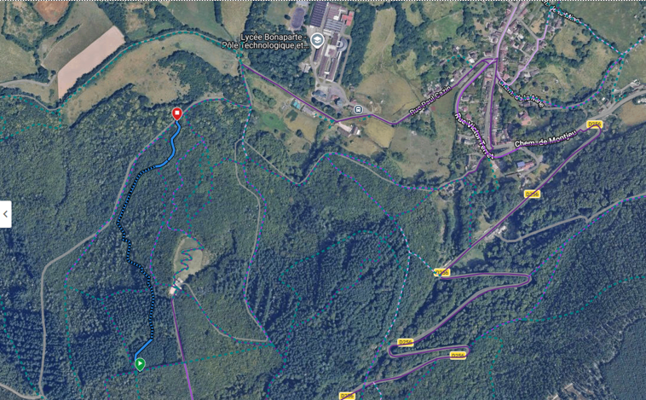
Coordonnées GPS départ spéciale 46°55'55.2"N 4°17'09.0"E

Nos partenaires

